Отель шаблон.

Работа с шаблоном
шаблон
http://preview.themeforest.net/item/base-hotel-html-template/full_screen_preview/10517095?_ga=1.96322012.1984848003.1475559244

Шапка для всех страниц по шаблону редактируется из админки - блок
левый угол - блок

Логотип заливается фото в админку нужного размера и отображается на сайте необходимого размера согласно шаблона

центральная часть - блок
МЕНЮ строится в админке в ручную — путем редактирования модуля блок. При мобильной версии или когда не хватает места сворачивается — как в шаблоне.

Правый угол - блок
Вместо имиджей Языки как по шаблону — трубка зеленого цвета и фраза «наши контакты», при мобильной версии достаточно значка — трубка ссылкой на номер. Далее идут списком телефоны с иконкой. МТС, Вибер, Емайл, Скайп.
Кнопка «онлайн бронирование».

Подвал каждой странице для всех по шаблону редактируется из админки — блок

левый блок как по шаблону редактировать можно через админку.

новости и акции, можно также добавлять виджеты (погода, трипадвизор,...) в эту графу. Вертикальное выравнивание по центру. Главный и обязательный виджет на главной странице — логотип СПРАВА.
Для имиджа Справа
алт= Сайт разработан на платформе cms Sprava
Тайтл= Разработка сайта в ТМ Справа
ссылка на страницу http://sprava.org/cms-sprava

Подписка на новости — сохраняются в базу перечень эмейлов.
При публикации новости или акции идет рассылка подписчикам автоматически, если стоит отметка разослать.
Кнопки соцсетей можно устанавливать в админке — путем выбора иконки и ввода необходимого адреса.

Правый блок:
содержимое редактируется в админке. Выравнивание по центру и левому краю как в шаблоне.

Нижний блок
редактируется через админку — выравнивание по середине. Меню прописывается <LI> отображается как на шаблоне. Может строиться в несколько строк.

ГЛАВНАЯ СТРАНИЦА

- слайдер, редактируется в админке как фотогалерея, с возможность подписывания и ссылкой на конкретную конечную страницу
- форма поиска свободного номера (должен быть полностью на той языковой версии которая открыта и описание и календарь) такие параметры
дата заезда, дата выезда, количество номеров, количество взрослых, количество детей, выбрать номер.
Выдача свободных номеров идет как в шаблоне .../accommodation2.html
фото, название, стоимость за весь период, краткое описание номера, кнопка «забронировать номер»
- контент с админки — описание главной страницы
- перечень услуг, которые помечаем в админке — отображать на главной странице (отображается как по шаблону — фавиконка-фото услуги, название, краткое описание
- галерея главной страницы
- кнопка-ссылка на все фото
- отображение блока горячих акций и предложений как по шаблону.
- Отображение последнего опубликованного отзыва и ссылка на все отзывы.
- Отображение двух новостей, последних отредактированных

1) общеинформационные страницы — МАТЕРИАЛ — НОВОСТЬ - АКЦИЯ

берем за основу макет..../blog-post.html

<h1>Название</h1>
<span class="tagline">Фраза в несколько слов</>берется из поля админки Block Iframe
форма подобрать номер
Подложка заливается в админке в одном месте для всех страниц - блок

ЛЕВАЯ ЧАСТЬ
фото загружается из админки — можно подключить галерею как на странице макет.../restaurant.php
контент берется через админку.

ПРАВАЯ ЧАСТЬ
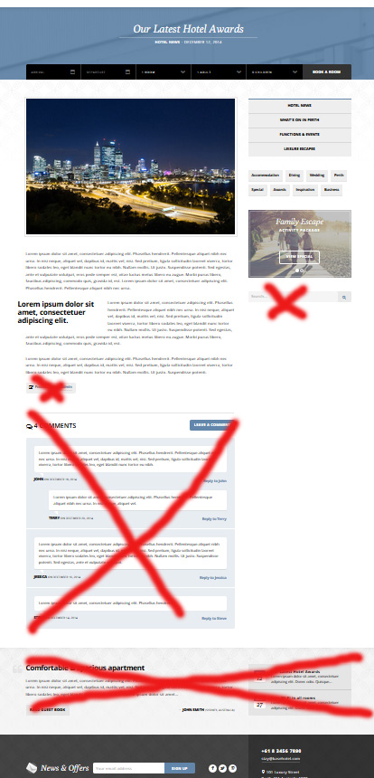
первое меню редактируется через админку - отдельный блок
второе меню редактируется через админку — на каждой странице материала, раздела или каталога будет значок отображать в меню справа
блок горячих предложений и акций выводится через админку — на странице, раздела или каталога сделать пункт меню, где можно выбрать до двух активных акций. Если акция не активна, то она не публикуется и удаляется из списка автоматически.

нижний блок с отзывами и новостями удаляем.

- Для страниц разделов — акции, новости - берем макет /blog.html
<h1>Название</h1>
<span class="tagline">Фраза в несколько слов</>берется из поля админки Block Iframe

ЛЕВАЯ ЧАСТЬ
отображается списком материал из этого раздела в таком виде как на шаблоне, можно упорядочить порядок через админку. Отображается до 10 материалов на одной странице.
Пагинация. Первая главная страница, остальные канонические.
фото - загружается из админки и является ссылкой на материал
<h3>Название материала</>
краткое описание отображается из админки
подробнее — ссылка на материал

ПРАВАЯ ЧАСТЬ
первое меню редактируется через админку - отдельный блок
второе меню редактируется через админку — на каждой странице материала, раздела или каталога будет значок отображать в меню справа
нижний блок с отзывами и новостями удаляем.

НИЖНЯЯ ЧАСТЬ
вместо отзывов и новостей отображается контент на всю ширину страницы

http://krasna.com.ua/storage/logo-300x300.png

- для галереи берем макет /gallery.html
<h1>Название</h1>
<span class="tagline">Фраза в несколько слов</>берется из поля админки Block Iframe
форма подобрать номер
под галерей отображается список активных акций
блок горячих предложений и акций выводится через админку — на странице, раздела или каталога сделать пункт меню, где можно выбрать до двух активных акций. Если акция не активна, то она не публикуется и удаляется из списка автоматически.

4) для категории номеров берем макет /accommodation2.html
<h1>Название</h1>
<span class="tagline">Фраза в несколько слов</>берется из поля админки Block Iframe
форма подобрать номер
отображаются номера списком, можно упорядочить порядок через админку. Отображаются все категории номеров на одной странице — без пагинации.
фото номера — из админки загруженное фото номера
<h3>Название номера</>
От ….(цифра берется из админки — цены номера) рублей за сутки
Краткое описание из админки — краткое описание номера
Подробнее — ссылка на номер как в шаблоне

контент категории — берется из поля админки — контент

далее таблица с ценами и номерами — строится автоматически из админки

- для страниц номера берем макет /room2.html
<h1>Название</h1>
<span class="tagline">Фраза в несколько слов</>берется из поля админки Block Iframe
форма подобрать номер
фотогалерея номера — подтягивается из галереи
ЛЕВАЯ ЧАСТЬ
подтягивается стоимость номера по периодам
контент
характеристика номера – берется отдельно из админки
список услуг входящих в стоимость проживания
ПРАВАЯ ЧАСТЬ
забронировать за …. рублей в сутки
список других номеров как в шаблоне
список активных акций как в шаблоне
блок горячих предложений и акций выводится через админку — на странице, раздела или каталога сделать пункт меню, где можно выбрать до двух активных акций. Если акция не активна, то она не публикуется и удаляется из списка автоматически.
Нижняя часть пустая

- бронирование номера используем страницу /contact.php
<h1>Название</h1>
<span class="tagline">Фраза в несколько слов</>берется из поля админки Block Iframe

- фото загружается из админки для страницы
- отображается форма заказа
- ФИО - обязательно****
- ЕМАЙЛ — обязательно**** без символа мыло не пропускать
- ТЕЛЕФОН только цифры
- дата заезда - обязательно****
- дата выезда
- категория номера выбирается из списка категорий номеров
- кол взрослых списком
- кол детей - списком
- текстовое сообщение

адрес необходимый заполняется в админке
карта для отображения на странице заносится через админку

после заполнения правильно формы попадаем на страницу …./contact-ок

ЭТО ПОКА НЕ ТРОГАЕМ

работа с админкой

1)
НОМЕРА И ЦЕНЫ
нужна автоматическая таблица для номеров и цен с такими полями
нумерация номера, название номера, краткое описание номера, категория номера, датированный календарь с возможностью разбивания даты по периодам и указания цены в этой дате
№ | название | описание | категория | Круглый год  01.01-31.12 | 01/05-01/10 | Добавить период
11 | Фламинго | Небольшой номер с Т, Х, У, Д, К | эконом | 0 | 650 | Удалить номер
Добавить номер |  |  |  |  | Удалить период

При клике на добавить период выводится календарь с выбором начала и конца периода. Если нет доп периода, то одна цена номера на любую дату. Если стоит «0» в цене, то идет параметр — номер занят на данную дату и его забронировать нельзя.

2) БРОНИРОВАНИЕ

а) заявка на номер
заполняется форма заказа на сайте страница .../contact.php
- ФИО - обязательно
- ЕМАЙЛ — обязательно**** без символа мыло не пропускать
- ТЕЛЕФОН только цифры
- дата заезда
- дата выезда
- категория номера выбирается из списка категорий номеров
- кол взрослых списком
- кол детей - списком
- текстовое сообщение

Заявка приходит на указанное мыло в админке. После заполнения формы попадает пользователь на страницу contact-ок
Спасибо за ваш запрос на бронирование, мы свяжемся с вами как можно скорее. Чтобы не упустить свой шанс, вы можете ... - текстовку можно написать индивидуально создав страницу - contact-ок.
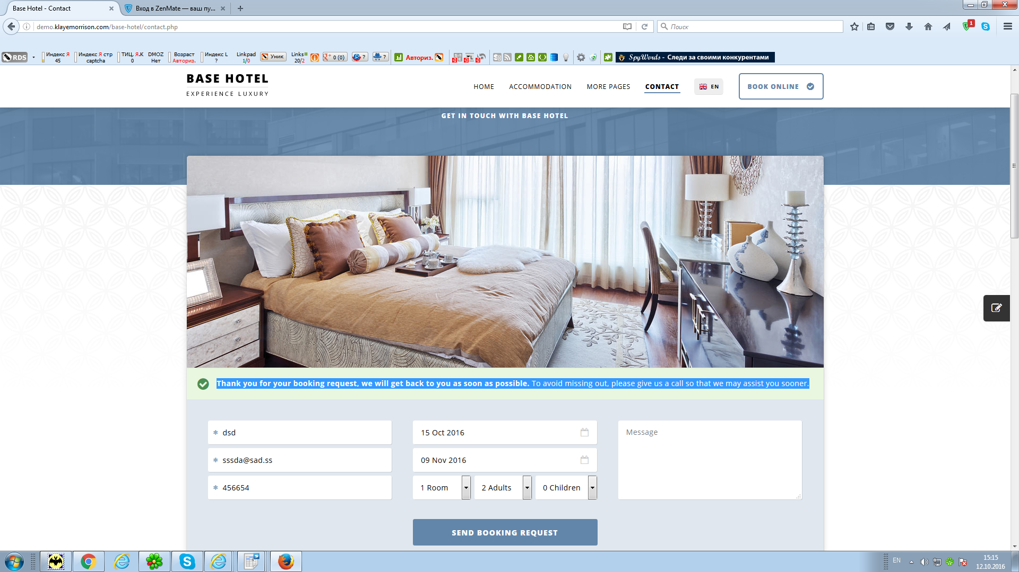

б)подбор свободного номера.
По каждому номеру нужно сделать календарь с графиком заполняемости номера, где у номера может быть три категории — свободен, - забронирован, - занят
 |  |  |  | октябрь.16
 |  |  | 01.09.16 | 1 | 2 | 3 | 4 | 5 | 6 | 7 | 8 | 9 | 10 | 11 | 12 | 13 | 14 | 15 | 16 | 17 | 18 | 19 | 20 | 21 | ... | 25 | 26 | 27 | 28 | 29 | 303101.11.16
 | 1 | эконом
 |  | свободен
 |  | забронирован
 |  | занят

